
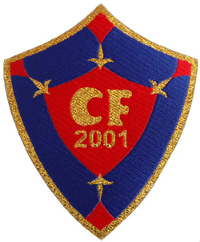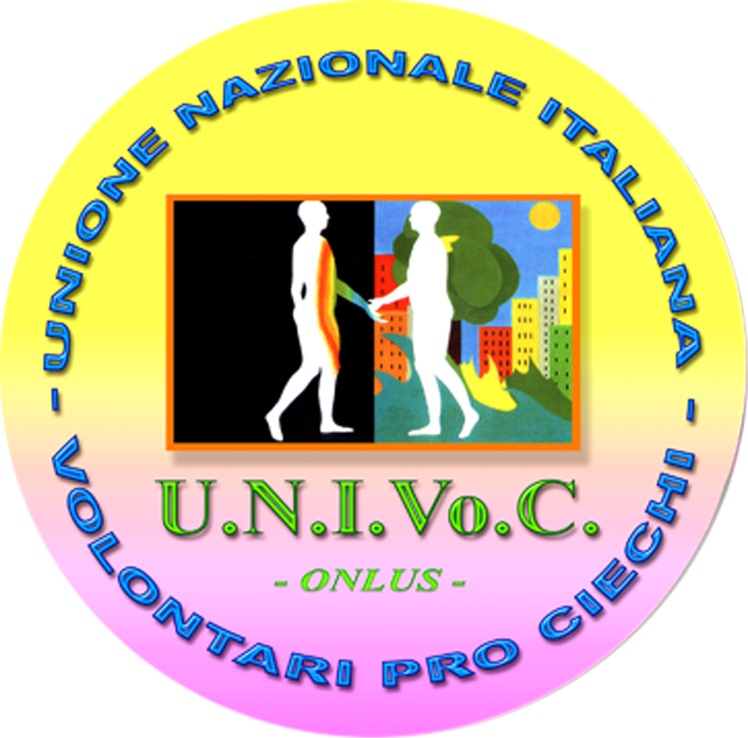

L’UNIONE ITALIANA DEI CIECHI
E DEGLI IPOVEDENTI
SEZIONE PROVINCIALE DI PRATO
in collaborazione con:

G.S. CU – AQUILONE Empoli e A.S.D. - C.F. 2001 Casale Fattoria
U.N.I.Vo.C.
(Unione Nazionale Italiana Volontari pro Ciechi) Sezione Provinciale di Prato
PRESENTA
VIVI IL CALCIO RESPONSABILMENTE:
Non farti accecare dal tifo
Venerdì 16 settembre 2011
Partita dimostrativa di calcio a 5 tra due squadre di
non vedenti
Luogo iniziativa:
Campo sportivo parrocchiale di Casale – Via Traversa Caserane, 37 Prato
INGRESSO GRATUITO
PROGRAMMA
18,00- Saluto dei rappresentanti delle istituzioni e presentazione della manifestazione
18,30 - Inizio partita
19,30 - Consegna targhe e medaglie in ricordo dell’iniziativa
20,30 - Pizzata in allegria!

Il ricavato della cena sarà interamente devoluto a sostegno delle attività dell’Unione Italiana dei Ciechi e degli Ipovedenti ONLUS, Sezione di Prato. E’ gradita la prenotazione. da effettuarsi direttamente, presso la segreteria del campo sportivo di Casale al numero 0574-662294, dalle 18:00 alle 20:00, dal lunedì al venerdì.

Alla giornata interverranno rappresentanti delle Istituzioni e professionisti del settore sportivo.

Alla Serata parteciperanno

VINCENZO ESPOSITO – Calciatore del Torino, Prato, Lazio, Atalanta ex Allenatore Primavera dell’ INTER e Attuale Allenatore del PRATO Stagione 2011/2012

ALBERTO MALUSCI– Calciatore della Fiorentina, Marsiglia, Foggia, Lecce e Allenatore Scuole Calcio Giovanili

DUCCIO INNOCENTI – Calciatore del Bari, Atalanta, Vicenza, Lucchese e Messina

L’iniziativa è patrocinata da:

Comune di Prato - Assessorato alle Politiche dello Sport -
Provincia di Prato – Assessorato allo Sport -
CONI Comitato Olimpico Nazionale Italiano Sezione Provinciale di Prato -
FIGC Federazione Italiana Giuoco Calcio Delegazione Provinciale di Prato -

QUALCHE INFO IN PIU’…
Si tratta di un incontro di calcio a 5 fra due squadre di non vedenti regolarmente iscritte al campionato Italiano di riferimento.
La pratica di tale sport è resa possibile da alcuni accorgimenti, ad esempio i suggerimenti dati ai quattro giocatori dal portiere (vedente), dall’allenatore e da una guida che permettono loro di spaziare sull’intero rettangolo di gioco. La palla utilizzata è dotata di sonagli che ne permettono l’individuazione e lungo le linee laterali sono posizionati degli steccati che anno la funzione di velocizzare il gioco, di permettere l’orientamento e di garantire una maggiore sicurezza. Per annullare il possibile residuo visivo, che in ogni caso non può superare la percezione della luce, ciascun atleta indossa una mascherina che azzera eventuali vantaggi.

Tale manifestazione ha il duplice scopo di dimostrare la possibilità per i minorati della vista di cimentarsi in competizioni sportive ordinariamente riservate ai vedenti, e di favorire l’integrazione fra portatori di handicap e soggetti normodotati anche mediante la pratica dello sport, quindi riveste una notevole importanza nello sviluppo dei reciproci rapporti. Non meno importante, nelle nostre intenzioni, è l'intento di sottolineare la forte necessità di vivere lo sport, in particolare il calcio, come un momento di festa e di condivisione fra tutte le persone coinvolte, giocatori o tifosi che siano, lasciando spazio a un sano agonismo che non deve mai trascendere in violenza come purtroppo a volte succede.

Per informazioni rivolgersi a

U.I.C.I. – Via G. Garibaldi, 47 – Prato
Tel. 0574/24243-Fax 0574/24243

e-mail uicpra@uiciechi.it

